Protokoll zur Arbeitskreissitzung Agenda Jugend, Lauffen, Arbeitskreis III „Schule, Beruf, Kriminalität“ vom 12.07.07, 14:00h-15.30h in der Erich-Kästner-Schule

Anwesende: Fr. Held, Fr. Stölzle, Fr. Grozs, Fr. Schlachte, Fr. Benavides
Für das Protokoll: Fr. Hartmann

TOP 1 Protokoll der letzte AK-Sitzung
Einstimmig angenommen

TOP 2 Infogespräch mit der Schulsozialarbeit Lauffen am 09.07.07 zum Thema Hausaufgabenbetreuung und Ganztagsbetreuung an der Hölderlin Hauptschule

- Fr. Held informierte sich bei Fr. Hahn und Hr. Meic über den Bedarf an Hausaufgabenbetreuung an der Hölderlin Hauptschule, dieser sei prinzipiell gegeben.
- Bisherige Aktivitäten aus der Bevölkerung dafür Ehrenamtliche zu gewinnen seien leider gescheitert.
- Derzeitiger Stand der Konzeption für eine Ganztagsbetreung an der Hölderlin Schule: gäbe es noch nicht, da die Nutzung der Räumlichkeiten dafür einen Umbau der Schule voraussetzen würden.

Die im Arbeitskreis anschließende Diskussion befasste sich mit dem Thema Bedarfserhebung an den Schulen und leitete über zum nächsten TOP, der bei der vorherigen Sitzung bereits angedacht wurde.

TOP 3 „Erweitertes schulübergreifendes Ganztagsschulkonzept“ in der Stadt Lauffen mit einer KoordinatorInnen-Stelle angesiedelt im Rathaus der Stadt

Der Arbeitskreis befürwortet prinzipiell und als Vorschlag an den Bürgermeister Hr. Waldenberger als Initiatoren der Agenda Jugend die Erschaffung einer KoordinatorInnenstelle im Rathaus Lauffen mit der Aufgabe der Konzeption und Umsetzung eines „erweiterten schulübergreifenden Ganztagsschulkonzepts“.

Unsere Idee ist es, Jugendlichen eine nachhaltige Integration in unsere Gesellschaft zu ermöglichen. Dabei soll die Schule als Ort des sozialen Lebens- und Erfahrungsraums genutzt werden. Die Angebotspalette im Nachmittagsprogramm soll als stärkender „Familienunterstützer“ der Erziehung und Bildung wirken, um Jugendlichen Alternativen zu Vereinsamung, PC-Gewaltspielen und Fernsehen usw. anzubieten und einen positiven Erfahrungsraum zum Erwerb sozialer Kompetenzen und Fertigkeiten zu verhelfen.

Gestaltet werden sollen diese Nachmittagsangebote durch sämtliche Institutionen und Einrichtungen wie Sport-, Kirchen- und Wohlfahrtsverbände, Vereine, Musikschulen, professionelle Einrichtungen der Jugendhilfe (auch Drogenberatung, Polizei, Sprachkurse, Hausaufgabenbetreuung, Theater- und andere Projekte, usw.), Betriebe und Arbeitsverwaltung und Berufsberatung, das ganze Netzwerk einer Gemeinde.

Es könnten jährliche Schwerpunktthemen gesetzt werden.

Wichtig ist uns dabei, dass nicht jedes Schulsystem und jede Schule für sich diese Angebote einrichtet, sondern dass die Angebote schulübergreifend sind, damit die Schüler sich durchmischen.

Die Koordination könnte sich auch um die Finanzierung der Projekte bemühen.

Die Angebote sollten nicht nur freiwilligen Charakter haben sondern teilweise auch ganz verbindliche Pflichtveranstaltungen sein, damit auch Schüler/Eltern erreicht werden, die ggf. den Bedarf hätten aber nicht die Kompetenzen der selbstverantwortlichen Entscheidung daran teil zu nehmen, wenn der Bedarf besteht.

Zunächst könnte die Koordination eine umfassende Bedarfs- und Ressourcenanalyse der Gemeinde erheben als Grundlage für das Konzept.

Außerdem sollte diese Stelle z.B. ein Internetportal einrichten, z.B. mit der Bekanntgabe von Adresslisten von Firmen, an denen z.B. Praktika gemacht werden können und Kontaktpersonen, an die sich Schüler und Junge Erwachsene wenden können. Genauso könnten auch andere Angebote eingepflegt werden, wo z.B. Hausaufgabenhilfe „diese Woche in Lauffen aktuell“ angeboten werden.

Beim nächsten Treffen des AKs soll vereinbart werden, wie unser Vorschlag an Hr. Waldenberger herangetragen werden soll. Außerdem erfolgt noch freundlicherweise eine Recherche zum ein Beispiel „Campus“ in Ludwigsburg durch Fr. Groz, die dann noch mit in die Diskussion einfließen soll.

TOP 4 Kriminalität und Schutz

Aus der Diskussion über das Thema entstand die Idee z.B. im Lauffener Boten eine monatlich erscheinende Reihe zu initiieren, die den „Erziehungstipp der Woche“ veröffentlicht. Angedacht ist hier z.B. auf verschiedene Einrichtungen, wie Kinderschutzbund, Dorgenberatung, Polizei, JuLe usw. zu zu gehen und diese zu bitten reihum monatlich einen kurzen Beitrag dafür zu liefern. Artikel, Infos auf Ihrem reichhaltigen Fachwissen und vorhandenen Materialien zu Erziehungsfragen, Kriminalität und Schutz von Kindern und Jugendlichen. Klare, kurze Artikel, die Eltern in Erziehungsfragen Mut machen und helfen klare Entscheidungen, z.B. im Umgang mit Kindern und Internetnutzung, usw. anzubieten. Das Thema soll auf der nächsten AK-Sitzung vertieft werden.

TOP 5 Abschied von Fr. Held und Bedarf an einer neuen Arbeitskreis Koordinatorin, eines neuen Arbeitskreiskoordinators

Fr. Held wurde aufrichtig für Ihr Engagement in unserem AK gedankt und unser Bedauern über den Verlust ausgesprochen, wir wünschen ihr ganz herzlich alles Gute! Wir dankten auch für die gastfreundliche Nutzungsmöglichkeit der Räumlichkeiten der Schule.

Wir benötigen eine neue Koordinatiorin/neuen Koordinator und bitten alle Beteiligten des Arbeitskreises sich bis zur nächsten Sitzung zu überlegen, ob sie gerne die Stelle übernehmen möchten.

TOP 6 Nächster Termin des Arbeitskreises: Di., den 16.10.07 um 14:00h (in der ehemaligen Sophie) bei der AWO, Integrationsbeistand, Fr. Stölzle, Mörikestr. 30, Lauffen und Protokollaria.

Dies ist die offizielle Einladung an alle Mitglieder des AKs mit dem Hinweis, dass die Fehlenden uns wirklich gefehlt haben und wir hoffen, dass der neue Termin eine rege Teilnahme ermöglicht! Wir freuen uns darauf.

Der AK hat um die direkte Veröffentlichung des Protokolls über Fr. Thumm für alle Agenda Mitglieder durch die Protokollantin gebeten.

Mit der Anlage eine Wegbeschreibung zur AWO für den nächsten Termin.

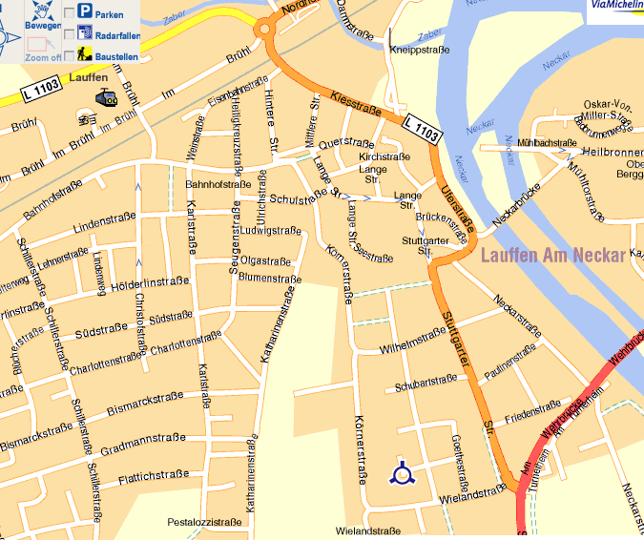
Außenstelle Mörikestr. 30

